Контрольное мероприятие оценивания метапредметного результата «Умение формулировать гипотезу на основе установления причинно-следственных связей»
Авторы:
Аксёнова Людмила Геннадьевна – учитель МБОУ «Кишертская СОШ имени Л.П.Дробышевского»,
Рожкова Лариса Аркадьевна – учитель МБОУ «Кишертская СОШ имени Л.П.Дробышевского»,
Туманова Виктория Леонидовна - учитель МБОУ «Кишертская СОШ имени Л.П.Дробышевского»,
Чувызгалова Людмила Ивановна - учитель МБОУ «Кишертская СОШ имени Л.П.Дробышевского»,
Яковлева Елена Александровна – заместитель директора

Объект оценивания: заполненная таблица
Процедура оценивания: мероприятие проводится в рамках клуба «Следствие ведут…» для обучающихся 9 классов. Каждый участник получает техническое задание, бланки ответов и критерии оценивания. Время выполнения - 15 минут. Дети работают индивидуально. Информация о результатах работы обязательно доводится до сведения обучающихся.
Техническое задание для обучающихся
1.Изучите предложенную информацию
2.Запишите в таблицу не менее 2 причин, влияющих на демографическую ситуацию данной территории.
3. Сформулируйте и запишите следствие данных причин.
4.Опираясь на установленные причинно-следственные связи, выдвиньте гипотезу о демографической ситуации данной территории через 5 лет и запишите её.
5.Время выполнения 15 минут.

Текст
В посёлке N в 2019 году работают кирпичный завод, асфальто-бетонный завод, 2 молочно-товарные фермы, молокозавод, колхоз «Светлый путь», средняя школа, детский сад, Дом культуры, поликлиника и стационар на 30 мест, почта, пекарня, продуктовые и продовольственные магазины.
На территории действует программа «Молодая семья». Администрация участвует в выполнении национальных проектов «Демография», «Образование».
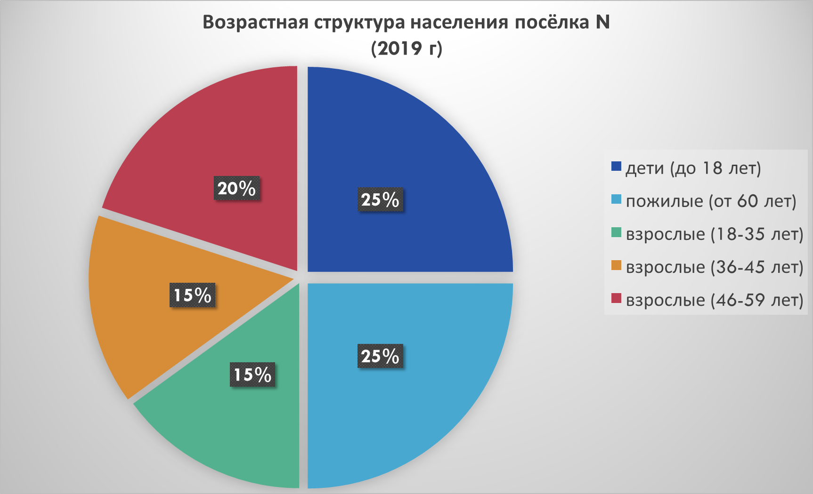

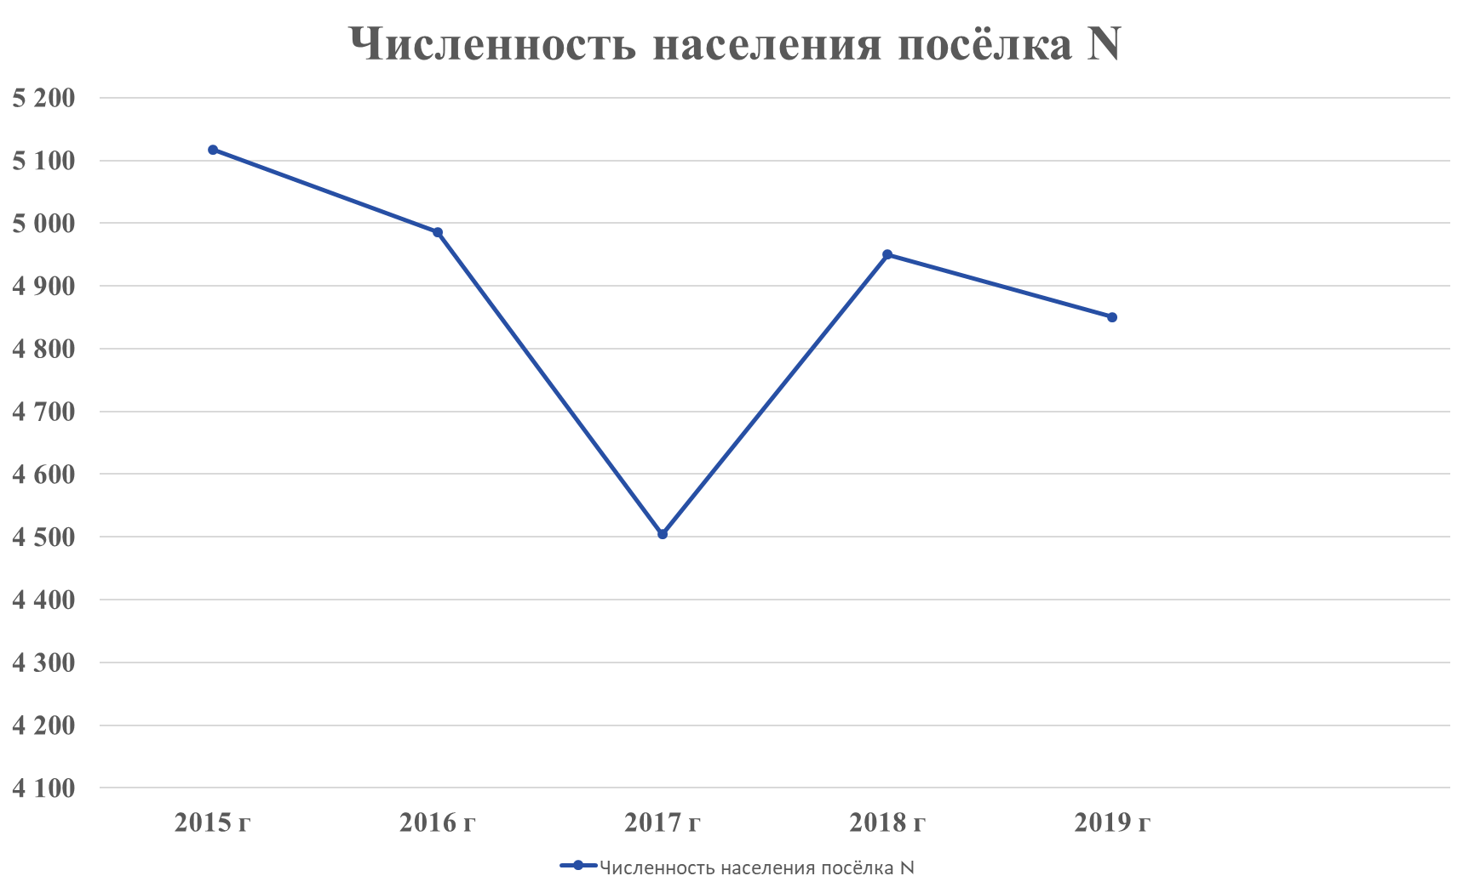

Бланк ответов
Причина | Следствие
1.
2.
Гипотеза:

Критерии оценивания
№ п/п | Критерии | Параметры | Баллы
1 | Причины сформулированы на основе информационного материала | 2 и более причин | 2 б
1 | Причины сформулированы на основе информационного материала | 1 причина | 1 б
1 | Причины сформулированы на основе информационного материала | Не сформулированы ИЛИ  не соответствуют материалу | 0 б
2 | Следствие сформулировано | Да | 1 б
2 | Следствие сформулировано | Нет | 0 б
3 | Соответствие причин и следствия | Следствие соответствует причинам | 2 б
3 | Соответствие причин и следствия | Следствие соответствует одной причине | 1 б
3 | Соответствие причин и следствия | Следствие не соответствует | 0 б
4 | Гипотеза сформулирована | Да | 1 б
4 | Гипотеза сформулирована | Нет | 0 б
5 | Соответствие гипотезы причинно-следственной связи | Соответствует | 2 б
5 | Соответствие гипотезы причинно-следственной связи | Частично соответствует | 1 б
5 | Соответствие гипотезы причинно-следственной связи | Не соответствует | 0 б
 |  |  | 8 баллов

